Отчёт о проделанной работе за летний период 2019г.
музыкального руководителя
Мирошниченко Натальи Александровны.

Составила и подготовила:
Музыкальный руководитель
Мирошниченко Наталья Александровна.

Отчёт о проделанной работе за летний период 2019 г.
ЛЕТО – особый период в жизни каждого ребёнка. И от окружающих его взрослых зависит то, как он проведёт это время с пользой для здоровья и развития эмоционально - познавательных процессов. Именно в этот период года дети получают максимум впечатлений, удовольствия и радости от общения со сверстниками, природой и от новых открытий. Интересно составленный план работы помог нам обеспечить эмоционально насыщенную жизнь наших воспитанников, а творческий союз коллектива, претворить задуманное в реальность.
Цель:
Создание в дошкольном учреждении максимально эффективных условий для организации оздоровительной работы с детьми развития познавательного интереса воспитанников в летний период.
Задачи:
-Использовать благоприятные погодные условия (солнце, воздух и воду)
для укрепления здоровья детей
Двигательную деятельность детей перенести на воздух.
- Продолжать работу по развитию спортивных умений и навыков,
а так же мобилизации двигательной активности детей.
- Создать позитивное эмоциональное настроение.

Каждое утро в нашем дошкольном учреждении начинается с зарядки на свежем воздухе. Зарядка помогает настроится на позитивное настроение на целый день, дышим свежим прохладным воздухом, развиваем двигательную активность.

Все музыкальные занятия и развлечения также проходят на свежем воздухе.
Я стараюсь их провести максимально подвижными, мы много танцуем, играем в подвижные игры – это создает атмосферу радости, объединяет и оздоравливает детей.

1 июня прошел праздник День защиты детей на базе местной школы. Наши воспитанники принимали активное участие в праздновании этого дня. Дети средней, старшей и подготовительной групп выступали со своими танцами на школьной сцене на свежем воздухе. Затем была развлекательная программа запланированная работниками дома культуры. Дети получили огромный заряд позитива, а двигательная активность детей помогла укреплению здоровья.

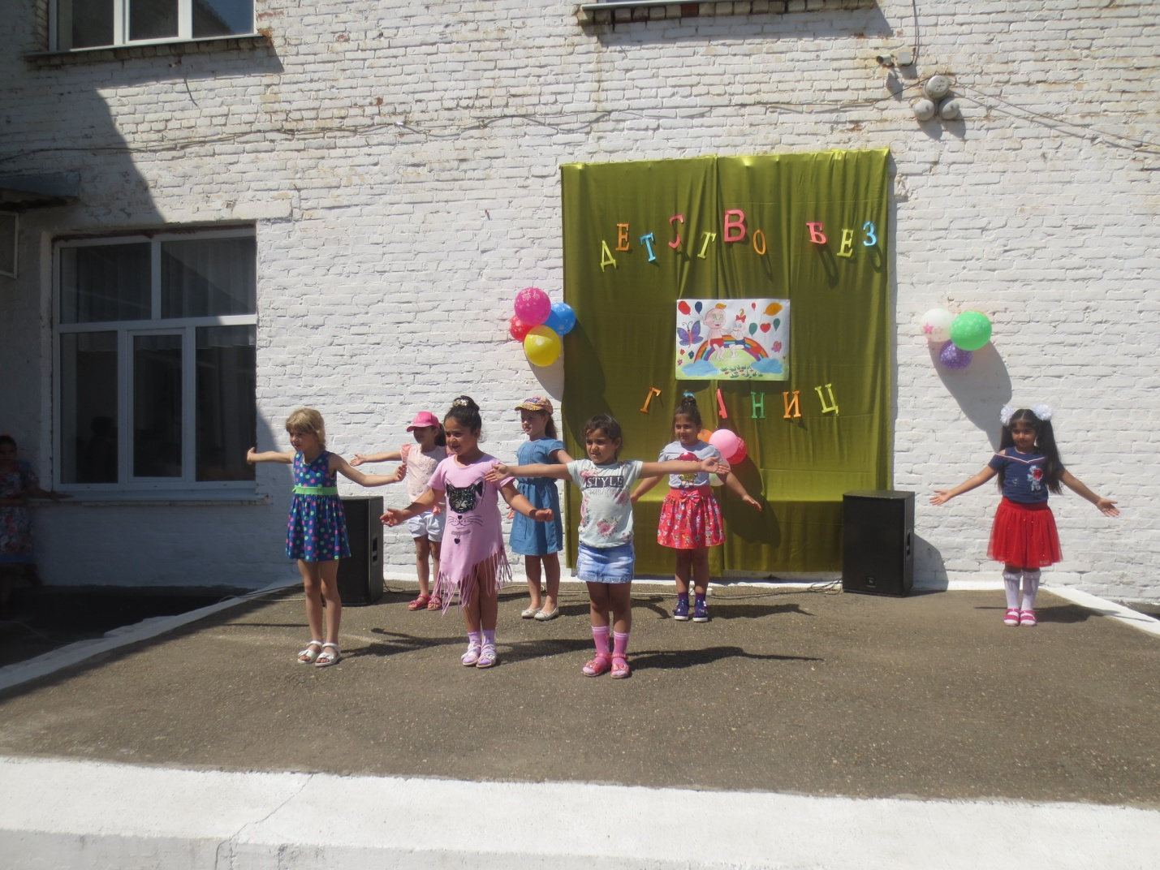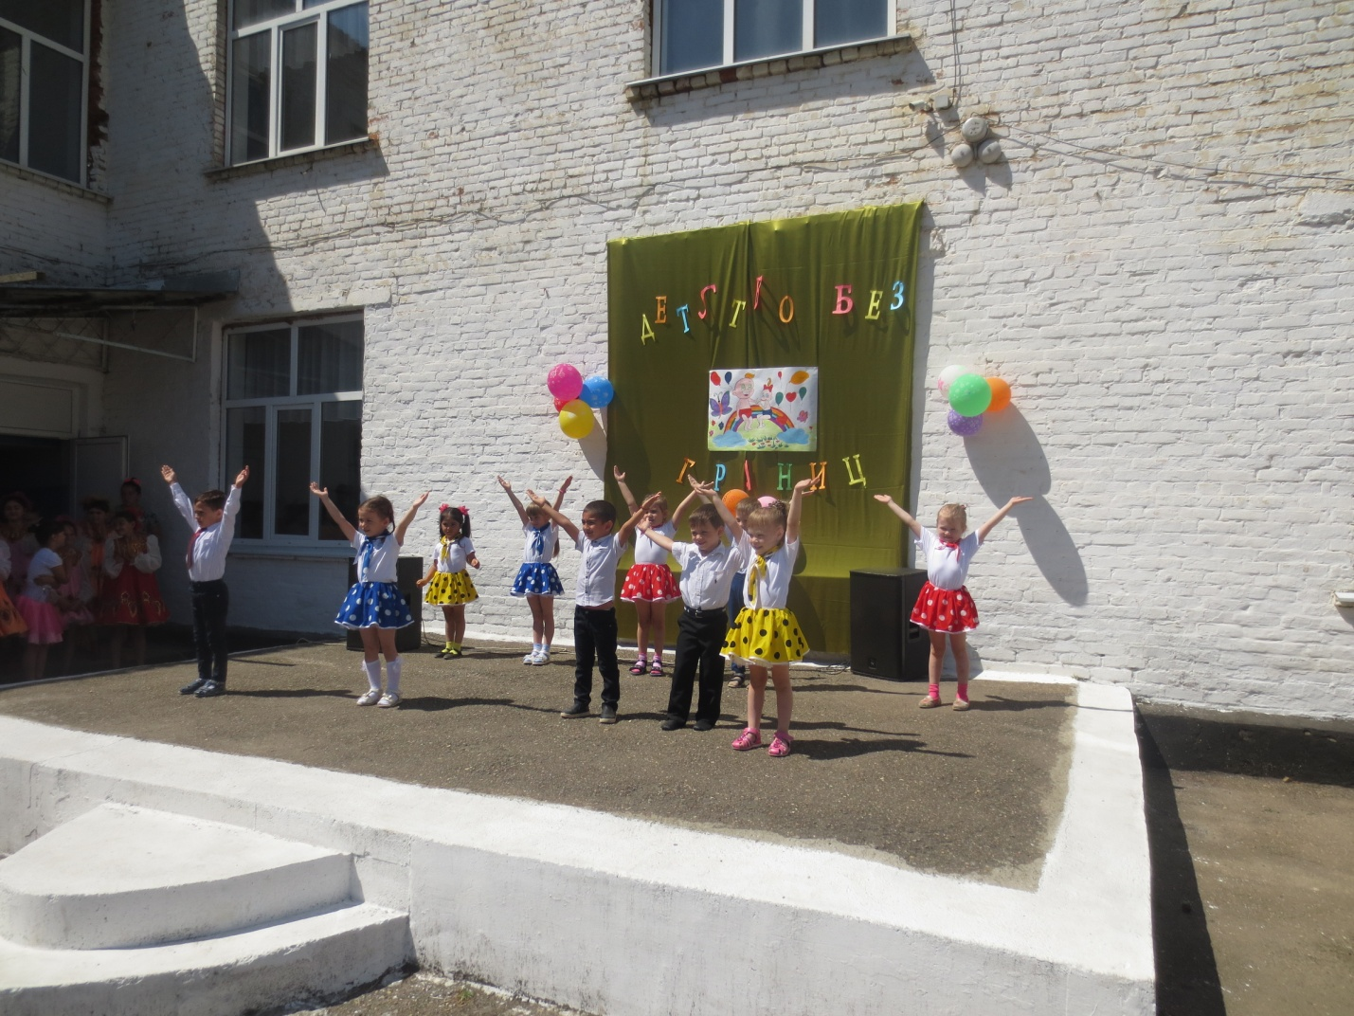

В конце августа я с воспитателями провела музыкальные развлечения « Прощание с летом». Было море позитива, дружелюбия и конечно же с пользой для здоровья – подвижные игры, конкурсы, танцы с песнями на свежем воздухе.

“Духовная жизнь ребенка полноценна тогда,
Когда он живет в мире игры, сказки, музыки,
Фантазии, творчества.
Без этого он засушенный цветок”...
В.А.Сухомлинский

.

